

Кафедра экологии № 61 май 2018 года

ВЫСТАВКА «ВЕНЦЕНОСНАЯ СЕМЬЯ. ПУТЬ ЛЮБВИ»  26 апреля в центральной части дворца Румянцевых и Паскевичей открылась выставка «Венценосная семья. Путь Любви». Созданная в Могилевской епархии Белорусской Православной Церкви она посвящена жизни последнего российского императора Николая II. За последнее время экспозиция побывала в разных городах Беларуси и России. Благодаря содействию и с благословения Высокопреосвященнейшего Стефана, архиепископа Гомельского и Жлобинского, выставка экспонируется в Гомеле.  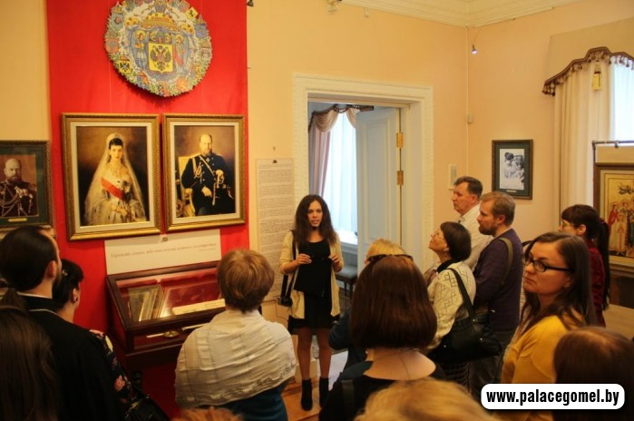  Честь, благородство, достоинство, патриотизм, любовь, доброта, стыд – ценности, тысячи лет считавшиеся вершиной нравственности, все чаще уходят на задний план, уступая место материальному благополучию, карьерному росту и сиюминутным удовольствиям. Современное общество остро нуждается в положительных примерах, которые дают правильные нравственные ориентиры, играющие решающую роль в становлении личности каждого человека и динамичном развитии общества в целом. Одним из таких примеров является жизнь и семейные взаимоотношения последнего российского императора Николая II.  Более 200 копий фотографий, документов, дневниковых записей, воспоминаний очевидцев, оригиналы которых хранятся в Санкт-Петербурге, Москве, Златоусте, Могилеве рассказывают, в первую очередь, не о государственной деятельности императора, а о семейной жизни, о том, что было скрыто от большинства современников царя и стало доступно спустя многие десятилетия. На многочисленных черно-белых снимках запечатлены различные моменты жизни венценосного семейства, начиная с детских лет цесаревича Николая и заканчивая последними днями его семьи.  На выставке представлены также подлинные экспонаты из фондов музея Гомельского дворцово-паркового ансамбля, материалы, рассказывающие о пребывании Николая II в Гомеле.  VI ВСЕРОССИЙСКАЯ МОЛОДЕЖНАЯ ГЕОЛОГИЧЕСКАЯ КОНФЕРЕНЦИЯ  «ГЕОЛОГИЯ, ГЕОЭКОЛОГИЯ И  РЕСУРСНЫЙ ПОТЕНЦИАЛ УРАЛА И  СОПРЕДЕЛЬНЫХ ТЕРРИТОРИЙ»  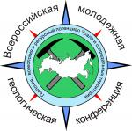  Институт геологии Уфимского федерального исследовательского центра Российской Академии наук приглашает принять участие в конференции «Геология, геоэкология и ресурсный потенциал Урала и сопредельных территорий», которая состоится 25–29 сентября 2018 года в г. Уфа, Республика Башкортостан.  Среди научных направлений конференции следует выделить:  7 – Гидрогеология, гидрогеохимия, инженерная геология, геоэкология, охрана и защита окружающей среды.  Сборник будет включён в базу данных РИНЦ.  ВНИМАНИЕ! Регистрационные формы с предварительными названиями докладов присылать на электронную почту igconf@mail.ru до 15 мая 2018 г. в связи с подачей оргкомитетом заявки на конкурс «мол_г» РФФИ. 1 июля 2018 – окончание приёма материалов в сборник.  Объём до 5 страниц формата А4 (включая рисунки и список литературы). Текст и список литературы набираются через одинарный межстрочный интервал, шрифт Times New Roman (без стилей), размер шрифта 12 кегль, список литературы – 11 кегль; поля 2 см со всех сторон, отступ 1 см, выравнивание по ширине страницы; расстановка переносов отключена. Текст с расширением .doc, .docx или .rtf.  Название доклада набирается заглавными буквами жирным шрифтом. Инициалы и фамилии авторов отделяются от заголовка пустой строкой, набираются строчными буквами курсивом и жирным шрифтом. Ниже курсивом приводятся полное название организации, город и электронный адрес автора. Всё выравнивается по центру. Перед началом текста и перед списком литературы ставится пробел в одну строку. Рисунки должны иметь формат JPG, TIF или CDR (разрешение не менее 300 dpi, разрешается в цветном виде) и присылаются отдельными файлами. В тексте вставляются только подрисуночные подписи после первого упоминания рисунка. Таблица выполняется в MS Word. Ссылки на опубликованную литературу даются в квадратных скобках цифрой согласно положению в списке литературы. Список литературы должен быть оформлен по алфавиту, пронумерован и содержать не более 15 ссылок.  Более подробная информация по адресу: http://ig.ufaras.ru/vi-vserossiyskaya-molodezhnaya-geologicheskaya-konferentsiya/ | С ПРАЗДНИКОМ ПОБЕДЫ!  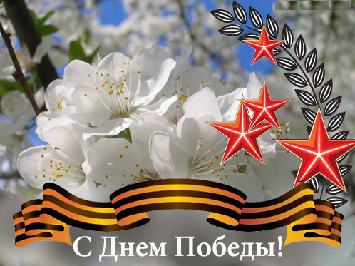  Прошло уже 73 лет, как закончилась Великая Отечественная война. Но память о ней не меркнет, передается от поколения к поколению — от родителей к детям, от сердца — к сердцу. И главной силой такого родства является любовь к Родине, родному дому, к своим близким, к своей семье.  Эти ценности объединяют нас и сегодня. За них героически сражался весь наш народ. Мы всегда будем помнить, что именно Советский Союз сорвали человеконенавистнические, кровавые, надменные планы нацистов, не позволили фашистам завладеть миром. Наш солдат отстоял свободу и независимость, защищая свою общую для всех её национальностей Родину, не жалея себя, освободил Европу. И одержал Победу, величие которой на веки останется в истории.  ИРИНИНСКИЕ ЧТЕНИЯ – 2018  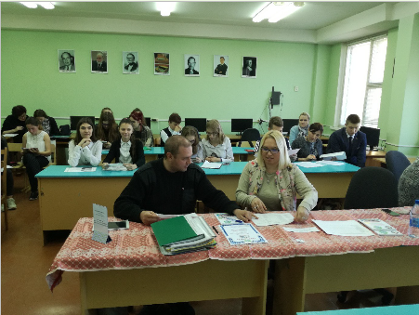21 апреля 2018 года состоялась XV Научно-практическая конференция учащихся «ИРИНИНСКИЕ ЧТЕНИЯ» - это продолжение традиций благородных деяний последней гомельской княгини Ирины Паскевич в развитии просвещения и культуры города Гомеля, которое стало традиционным мероприятием Государственного учреждения образования «Гомельская Ирининская гимназия». В качестве членов жюри на предметной секции «Тайна природы» (география, экология) работали – старший преподаватель кафедры геологии и географии – Мележ Т.А. и старший преподаватель кафедры экологии – Соколов А.С.  Среди победителей чтений в секции – работы связанные с изучением распределения и поведения врановых птиц в урболандшафтах, разнообразия мохообразных в экосистемах различной антропогенной нарушенности, биоиндикацией состояния городской среды, геохимическим анализом снежного покрова, оценкой туристической привлекательности объектов деревянного зодчества Гомельской области и т. д.  ФОТО НОМЕРА  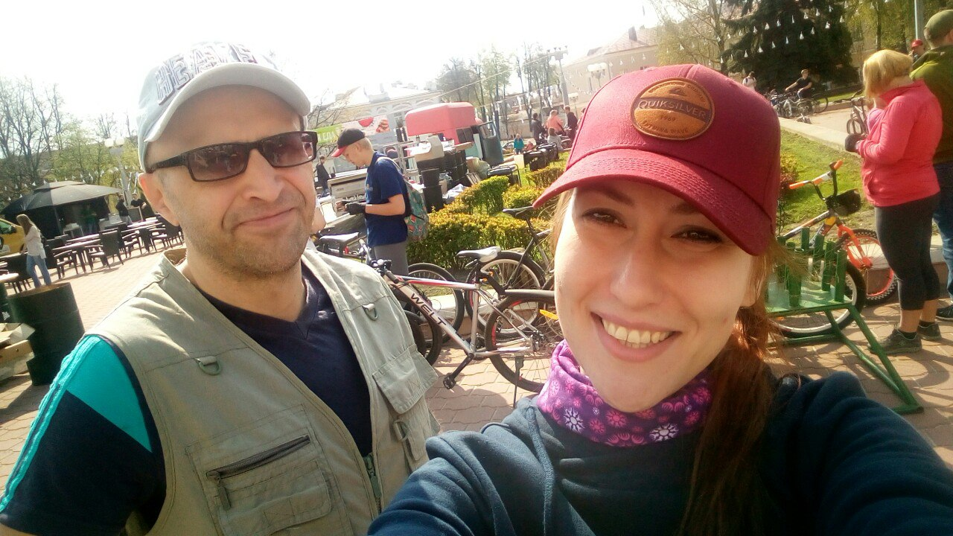  Декан факультета А.П. Гусев и старший преподаватель  Н.С. Шпилевская на открытии велосезона в Гомеле  100 ЧУДЕС СВЕТА ОТ NATIONAL GEOGRAPHIC  В гомельской Галерее Ващенко продолжается выставка «100 чудес света». Это ежегодный проект «Арт-центра». (г. Санкт-Петербург). Первая коллекция была создана в 2011 году совместно с «National Geographic. Россия».  Три года спустя проект «100 чудес света» расширил свои рамки и приобрел статус Международного фотофестиваля. На сегодняшний день «100 чудес света» – это 100 фотографий, разнообразных по тематике, но объединенных одной идеей: весь мир – это чудо, стоит только открыть глаза и посмотреть вокруг. Каждую фотографию авторы сопроводили небольшой историей, которая отражает происходящее на снимке, чтобы зрители смогли в полной мере окунуться в его атмосферу. Выставка продлиться до 16 июня.  ОСТОРОЖНО: КЛЕЩИ!  Наступающий летний сезон диктует необходимость учитывать опасность укуса клещём. Клещи чаще всего встречаются на территории смешанных лесов, в зарослях ольхи, орешника, малинника, а также на вырубках, опушках леса с кустарниковыми зарослями .  Могут обитать на сырых лугах с высоким травостоем, особенно вдоль рек и озер. Эти мелкие членистоногие питаются кровью животных, присасываясь к их коже от нескольких минут до нескольких суток. За это время их туловище сильно увеличивается в размерах. Клещи не летают и не прыгают. Поджидают свою жертву, раскачиваясь на веточках кустарников, высоких травинках. Когда животное проходит, задевая ветки и траву, клещи прикрепляются к нему. Прикрепляются и переходят также и на человека, когда он попадает в естественные места их обитания.  Клещи могут передать человеку возбудителей некоторых заболеваний, таких как, например, болезнь Лайма (клещевой боррелиоз) или клещевой энцефалит. Не каждый клещ, а только 5 - 8% из них заражены возбудителем. Тем не менее, следует вовремя предпринять меры по предотвращению заболевания.  Ежедневно численность клещей растёт в геометрической прогрессии. Её максимум придётся на начало мая, а активность сохранится высокой до конца июня. Второй пик продлится с конца августа до конца сентября.  Освободившись от клеща, его можно исследовать на наличие возбудителей клещевых инфекций. Такие процедуры проводят в лаборатории Гомельского областного центра гигиены, эпидемиологии и общественного здоровья по адресу: г. Гомель, Моисеенко 49.  ОБЪЯВЛЕНИЕ  Кафедра социально-экономической географии ФГБОУ ВО ПГНИУ приглашает принять участие в работе Всероссийской научно-практической конференции «Пространственная организация общества: теория, методология, практика», которая состоится 7–11 ноября 2018 г. на базе Пермского государственного национального исследовательского университета.  Конечный срок подачи заявок на участие – до 15 сентября 2018 г.  Конченый срок подачи материалов – до 10 октября 2018 г.  Подробности: http://www.ecoross.ru/files/Perm',%20novem,%202018.pdf
«ЭкоLIFE», информационный бюллетень кафедры экологии ГГУ им. Ф. Скорины. № 61, от 08.05.2018. Редколлегия: О.В. Ковалёва, А.С. Соколов
Приветствуется участие студентов и преподавателей в написании статей и наполнении бюллетеня содержанием. Электронная почта alsokol@tut.by

